厦门市政城市开发建设有限公司站南路分公司
招租预公告

我司现有一处物业位于厦门市思明区火车站南广场，地处火车站繁华商圈，交通便利，步行至火车站、BRT车站、地铁站仅需5分钟，裙楼一楼即是火车站南广场公交枢纽总站，始发十余路公交车。该物业拟于2023年12月公开招租，现预公告如下：
- 招租方式
通过厦门产权交易中心进行挂牌竞价出租，价高者得。
- 招租面积
招租面积共约15000m²,业态规划为酒店、商业，包括主楼1-9层酒店约9000m²，酒店精装修，目前正常营业。酒店房间数120余间，配套餐厅、会议室各1间，每间约100 m²；裙楼2-4层约6000m²，业态规划为2层商业及3-4层酒店和酒店配套商业。
- 租赁期限
租赁期限最长不超过10年。
- 租金及交付方式
- 招租底价：以正式招租公告发布信息为准
- 支付方式：租金每两个月一付
- 履约保证金（押金）：按成交价计算的2个月租金
- 免租期：以正式招租公告发布信息为准

- 物业相关图片
物业区位图
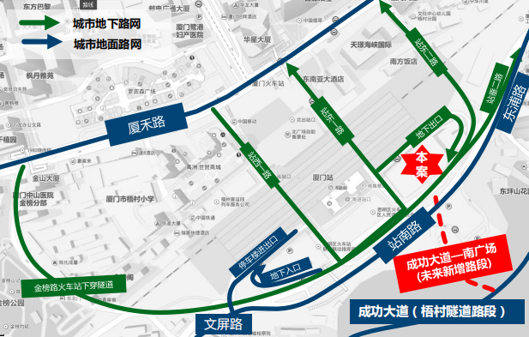
物业外观图
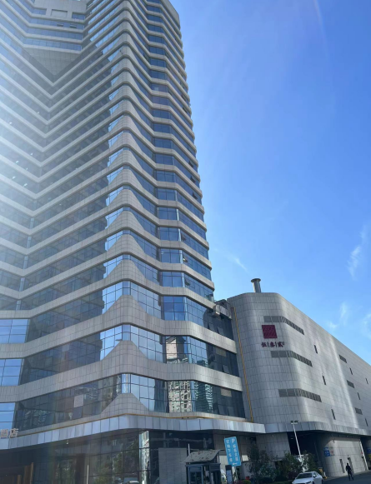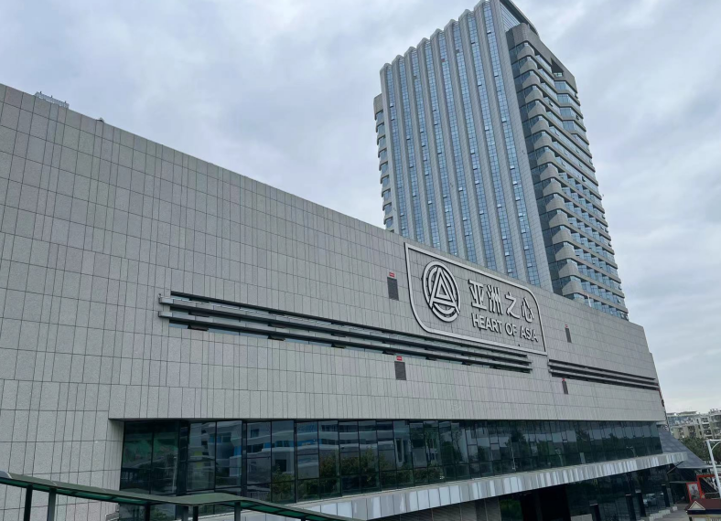
酒店大堂及走廊
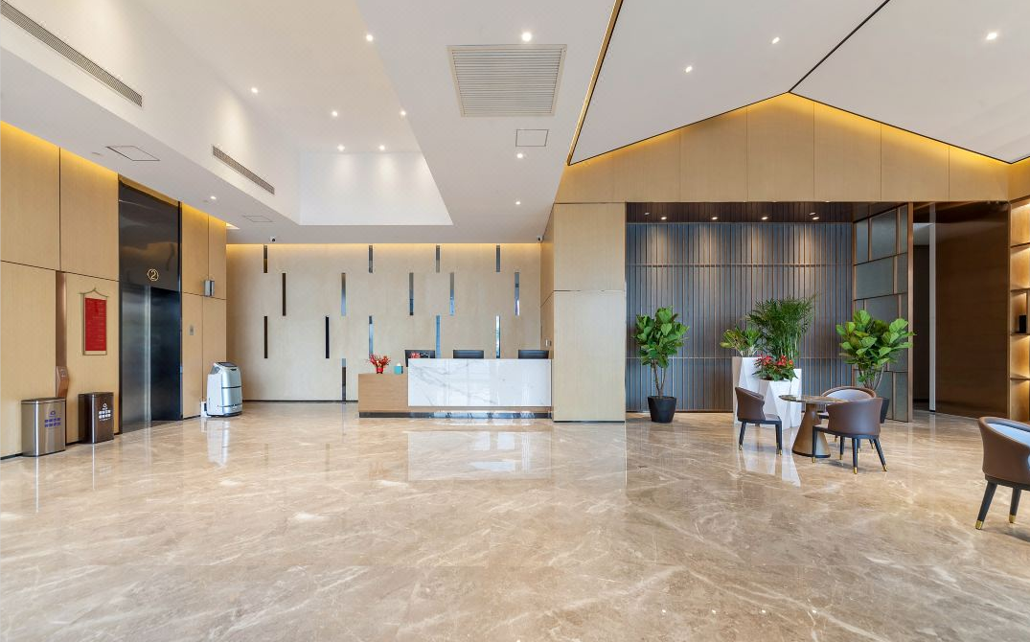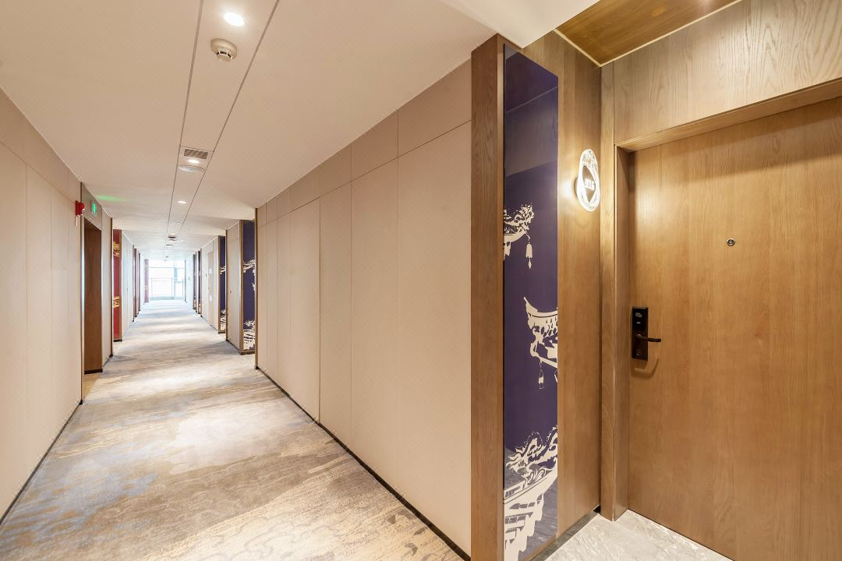

酒店客房
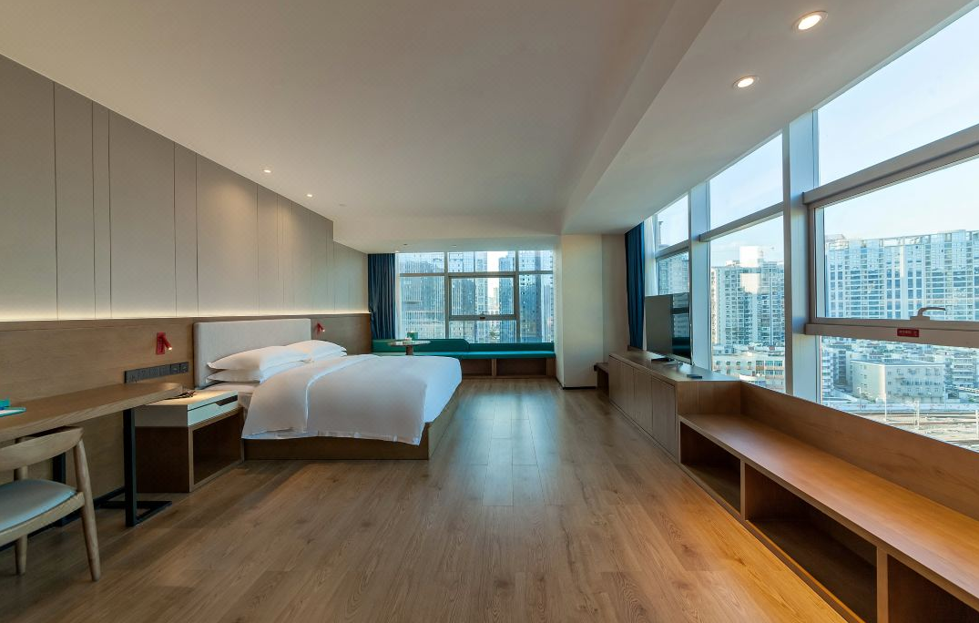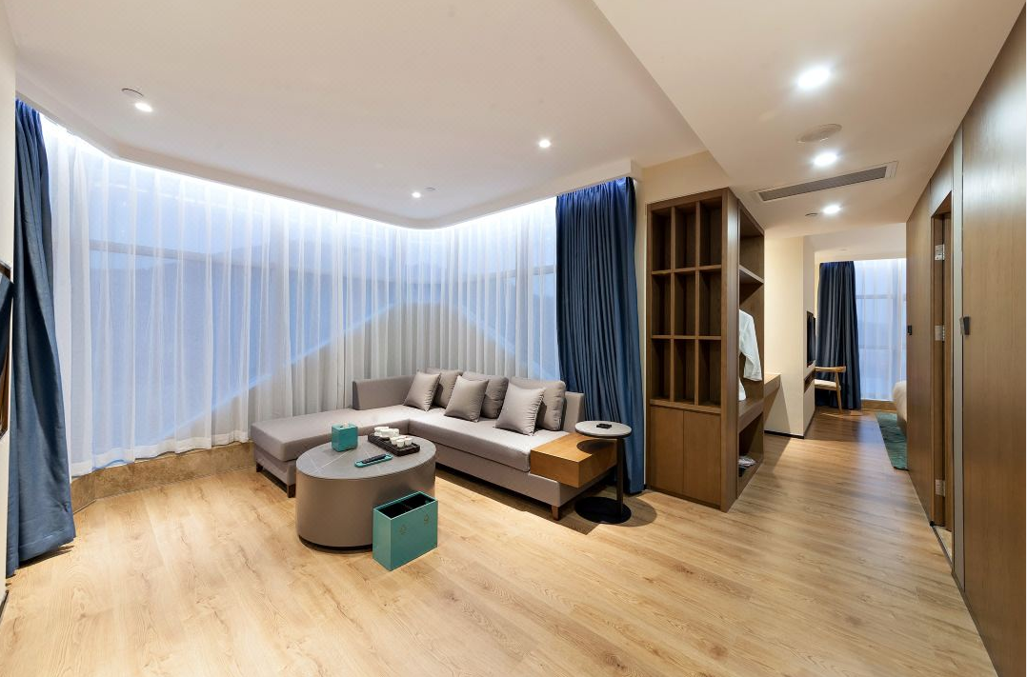
以上信息以正式招租公告发布为准。
联系方式：郑女士，13799733535

厦门市政城市开发建设有限公司站南路分公司
2023年11月15日

